MEMORIA DE CÁLCULO

**PROTOTIPO – DIGNA STANDARD**

**VIVIENDA 2 DORMITORIOS**

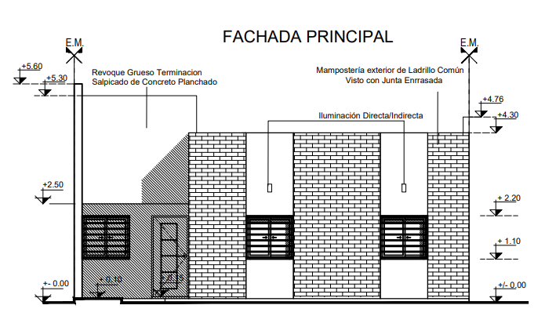

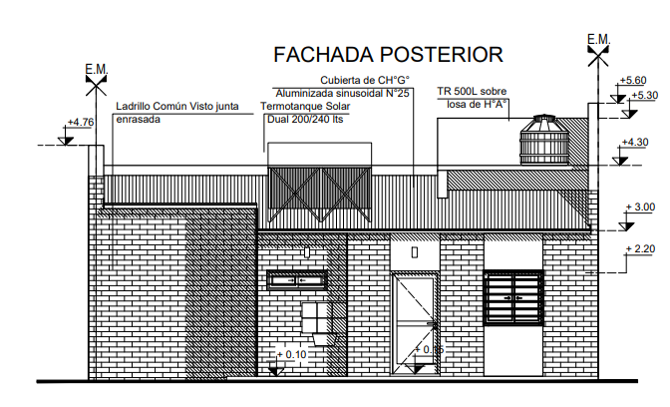

**COMITENTE:**



**Cálculo Ing. Ariel Fracalossi**

**Resistencia – Provincia del Chaco**

**Abril de 2023**

**INDICE**

1. Introducción 1

2. Objetivo 1

3. Normas y Reglamentos 1

4. Materiales 1

5. Descripción de la Obra 1

6. Memoria de Cálculo 3

6.1. Cubierta Metálica 3

6.1.1. Análisis de cargas 3

6.1.2. Dimensionado 4

6.1.3. Verificación deformada en Estado de Servicio 6

6.2. Viga compuesta en estar 7

6.2.1. Verificación de deformada en Estado de Servicio 9

6.3. Viga tanque de reserva 11

6.4. Ménsulas galería trasera 12

6.4.1. Ménsula M1 12

6.4.2. Ménsula M2 15

6.5. Fundación 17

6.5.1. Dimensionado de platea 17

6.5.2. Dimensionado de pilotines de borde 18

6.5.3. Dimensionado de vigas de encadenado 19

6.6. Análisis de dintel en fachada 21

ANEXO 23

Sobrecarga de Mantenimiento en Correas 24

Carga de Tanque de Agua 24

Cargas de Viento 25

# Introducción

El presente constituye una memoria de cálculo del proyecto de viviendas de Prototipo Digna Standard elaboradas a pedido de ILAG Construcciones a realizarse en la localidad de Resistencia, Provincia del Chaco.

# Objetivo

El objetivo del presente informe es diseñar y proyectar las estructuras que conforman la cubierta, tabiquería portante y las fundaciones para el proyecto; estableciendo conclusiones y recomendaciones constructivas para cada caso particular.

# Normas y Reglamentos

Son de aplicación las Normas y Reglamentos que a continuación se enumeran:

* Reglamento CIRSOC 101: “Cargas Permanentes y Sobrecargas Mínimas de Diseño para Edificios y otras Estructuras” – Julio 2005.
* Reglamento CIRSOC 102: “Acción del Viento sobre las Construcciones” – Julio 2005.
* Reglamento CIRSOC 201: “Estructuras de Hormigón” – Julio 2005.
* Reglamento INPRES-CIRSOC 301: “Estructuras de Acero para Edificios” – Julio 2005.
* Recomendación CIRSOC 303: “Elementos Estructurales de Acero de Sección Abierta Conformadas en Frío” – Julio 2009

# Materiales

Los materiales a utilizar son:

* Hormigón estructural H-25 (f´c = 25 MPa)
* Hormigón para fundaciones H-25 (f´c = 25 MPa)
* Barras de acero para HºAº ADN-420 (Fy = 420 MPa)
* Acero estructural de correas F-24 (Fy = 240 MPa)

# Descripción de la Obra

Las viviendas cuentan con dos dormitorios, cocina-comedor, baño, lavadero y galerías. Todo ello en conjunto suma 70m² aproximadamente. La misma equipada con los servicios de luz, agua y las instalaciones de gas. A continuación, una vista preliminar de la planta tipo.

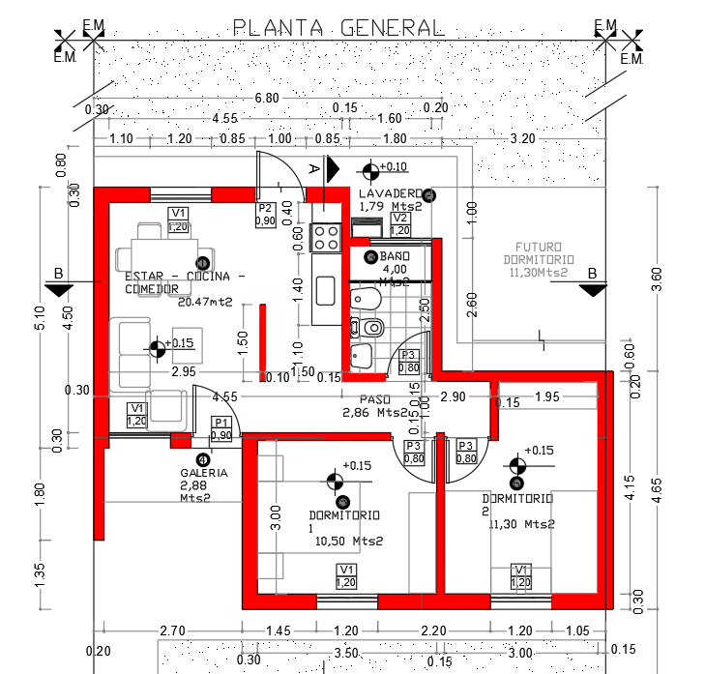

*Figura 1. Vista en planta de vivienda tipo*

En este caso se empleará mampostería de ladrillos comunes, la cual cumplirá con la función de cerramiento y la de soporte estructural. Este sistema se fundará sobre una platea que, por su rigidez relativa en relación a los parámetros de suelo, se comporta como fundación flexible.

La estructura de cubierta se resolverá con correas metálicas de chapa galvanizada apoyadas y vinculadas sobre mampostería perimetral o estructura metálica de refuerzo. El encadenado superior se substituyó por mampostería armada a partir de la altura a especificar en los planos correspondientes.

# Memoria de Cálculo

## Cubierta Metálica

### Análisis de cargas

Para dimensionar la estructura metálica se distinguen tres estados de carga a saber:

1. Peso propio y sobrecargas de uso y destino (Estado 1).
2. Peso propio y carga de montaje (Estado 2).
3. Peso propio y succión de viento (Estado 3).

|  |  |  |  |  |  |
| --- | --- | --- | --- | --- | --- |
| **ANÁLISIS DE CARGAS** | | | | | |
|  |  |  | |  |  |
| **CARGAS ACTUANTES** | | | | | |
|  |  |  | |  |  |
| **Designación** | **Cargas de Superficie** | **Distancia entre correas** | | **Carga** | |
| **[kN/m²]** | **[m]** | | **[kN]** | **[kN/m]** |
|  |  |  | |  |  |
| **D - Cargas permanentes** | | | | | |
| Cubierta de chapa galvanizada | 0,03 | 0,93 | | - | 0,03 |
| Cielorraso suspendido | 0,20 | 0,93 | | - | 0,18 |
| C 80 x 50 x 2.00 | 0,02 | - | | - | 0,02 |
| **Total** | | | | | **0,23** |
|  |  |  | |  |  |
| **L - Sobrecargas de uso y destino** | 0,42 | | 0,93 | - | **0,39** |
| **Lr - Sobrecarga de mantenimiento** | - | | - | **1,00** | - |
| **W - Acción del viento** | -0,59 | | 0,93 | - | **-0,55** |
|  |  |  | |  |  |
| **COMBINACIÓN DE ACCIONES - ELU** | | | | | |
|  |  |  | |  |  |
| **Estados de Carga - Límite Último** | | | | **Carga** | |
| **[kN]** | **[kN/m]** |
| **ELU 1 – 1,2 D + 1,6 L** | | | | - | **0,90** |
| **ELU 2 – 1,2 D + 1,6 Lr** | | | | **1,60** | **0,28** |
| **ELU 3 – 0,9 D + 1,5 W** | | | | - | **-0,62** |

Tabla 1. Análisis de combinaciones E.L.S. en cubierta

En la Figura 2 se observa la distribución de las correas del techo.

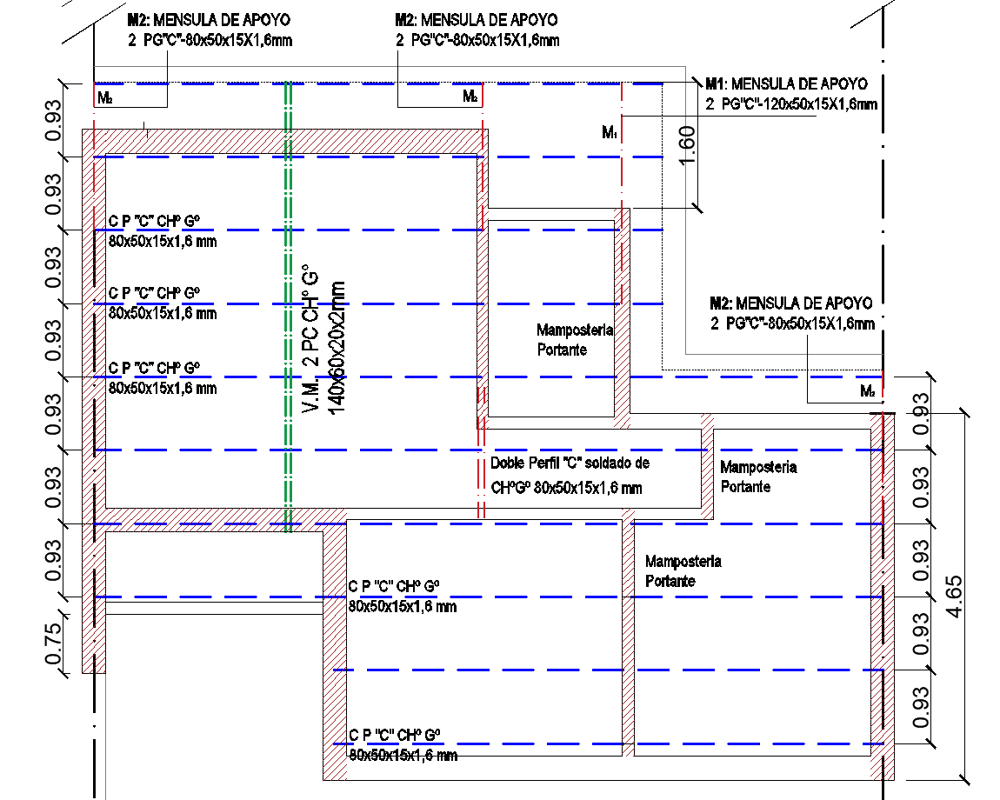

Figura 2. Estructura de cubierta de vivienda tipo.

Se considera a las correas como continuas a través de los ambientes correspondientes a las dos viviendas adosadas. Bajo estas consideraciones, los parámetros de cálculo serán los siguientes:

* Luz de Cálculo (Lc) *(según corresponda)*
* Separación máxima entre correas 0,93 m

### Dimensionado

**Estado 1:**

Carga actuante sobre correa: cargas permanentes + sobrecargas de uso

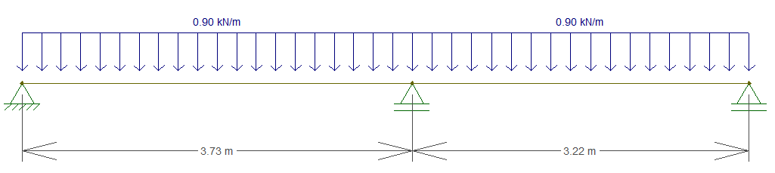

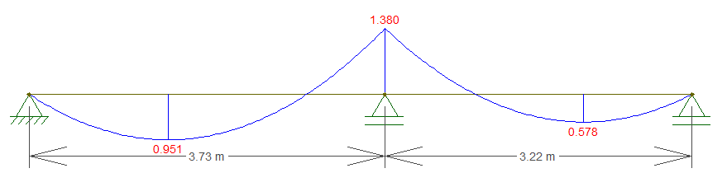

**Estado 2:**

Carga actuante sobre correa: cargas permanentes + sobrecarga de montaje

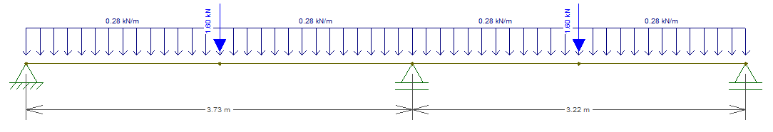

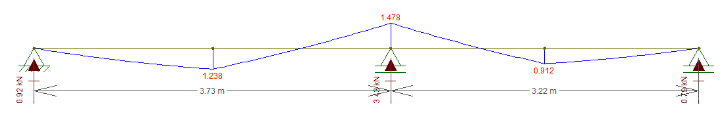

**Estado 3:**

Carga actuante sobre correa: cargas permanentes + acción del viento

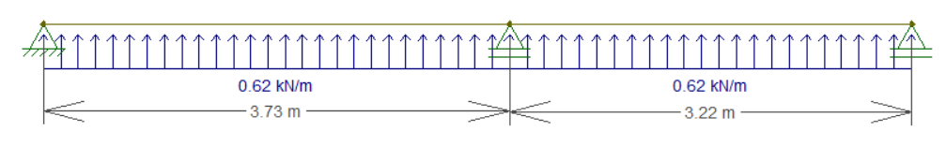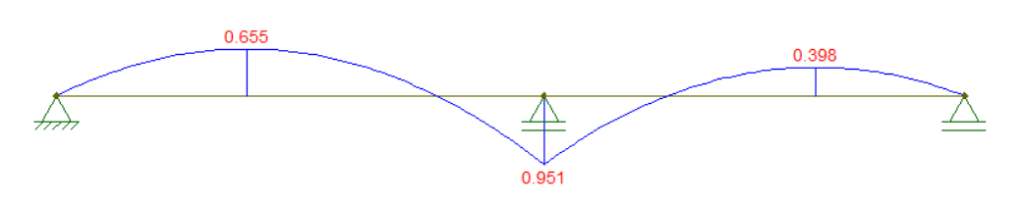

Para una tensión de fluencia del acero de Fy = 235 MPa y un coeficiente de seguridad φ = 0,95 resultará que las correas deberán tener un módulo resistente igual o mayor a:

Se adopta la siguiente correa:

* Perfil de chapa de galvanizada: **C – 80 x 40 x 15 x 1,60 mm**

### Verificación deformada en Estado de Servicio

Para la luz de cálculo la deformación de las correas puede ser determinante por lo que se procede a verificar.

Para la condición de apoyo la flecha máxima de “Barras soportando cubiertas flexibles”, según CIRSOC 301 – Tabla A-L.4.1. resulta:

Las combinaciones para esta verificación serán las siguientes:

|  |  |  |  |  |
| --- | --- | --- | --- | --- |
| **COMBINACIÓN DE ACCIONES - ELS** | | | | |
|  |  |  |  |  |
| **Estados de Carga - Límite de Servicio** | | | **Carga** | |
| **[kN]** | **[kN/m]** |
| **ELS 1 - D + L** | | | - | **0,62** |
| **ELS 2 - D + Lr** | | | **1,00** | **0,23** |
| **ELS 3 - D + W** | | | - | **-0,32** |

Tabla 2. Análisis de combinaciones E.L.S. en cubierta

**Estado 1**

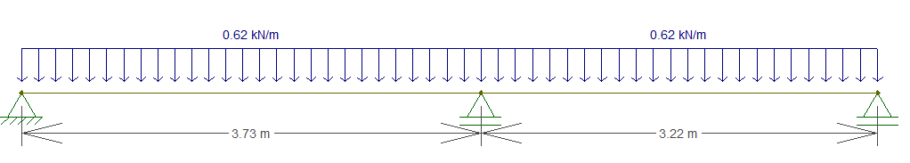

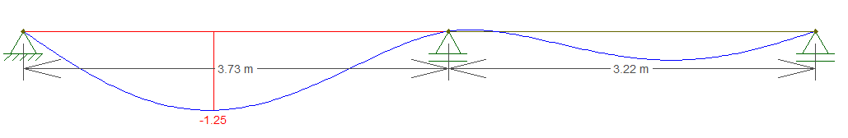

→ **VERIFICA.**

**Estado 2**

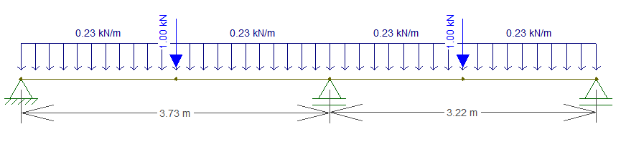

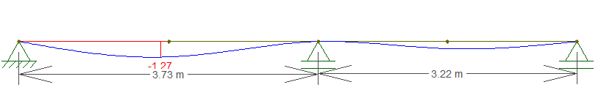

→ **VERIFICA.**

**Estado 3**

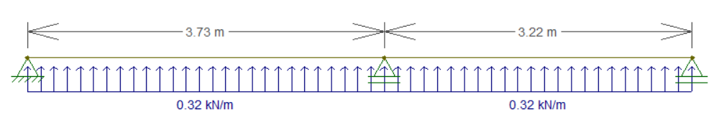

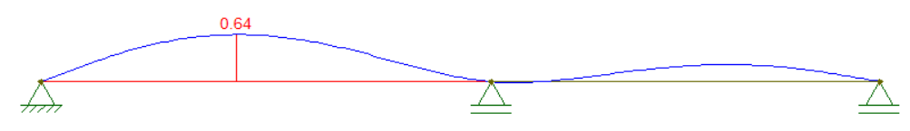

→ **VERIFICA.**

## Viga compuesta en estar

Para el análisis de este elemento, se tiene en cuenta las reacciones de las correas de los Estados Límites Últimos 1 y 3. Se considera un ancho de influencia de 2,46m.

Siendo estas:

Además, se considera el peso propio mayorado de una sección compuesta de perfil de chapa galvanizada 2 C 140 x 60 x 20 x 2,00 m, resultando:

**Estado 1:**

Carga actuante sobre viga: cargas permanentes + sobrecargas de uso

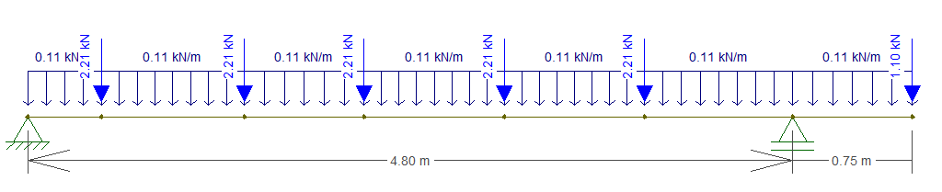

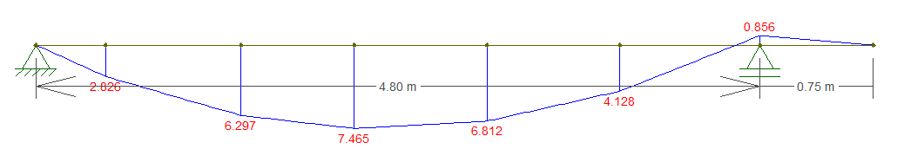

**Estado 3:**

Carga actuante sobre viga: cargas permanentes + acción del viento

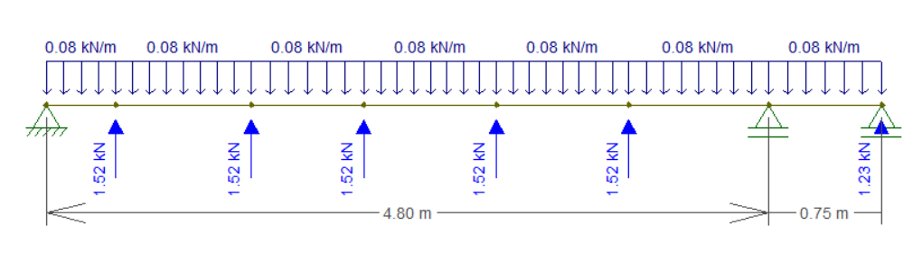

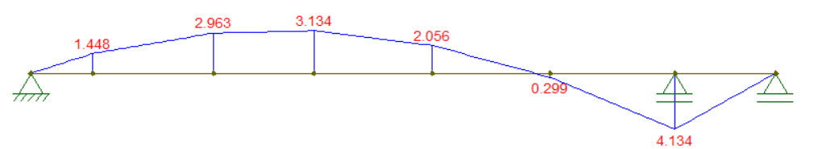

Para una tensión de fluencia del acero de Fy = 235 MPa y un coeficiente de seguridad φ = 0,95 resultará que la viga deberá tener un módulo resistente igual o mayor a:

**VERIFICA**

* Se adopta una sección compuesta de perfil de chapa galvanizada **2 C 120 x 50 x 15 x 2 mm**.

### Verificación de deformada en Estado de Servicio

Para el análisis de este elemento, se tiene en cuenta las reacciones de las correas de los Estados Límites de Servicio 1 y 3, y un estado de solo cargas permanentes. Se considera un ancho tributario de 2,46 m.

Siendo estas:

Además, se considera el peso propio de una sección compuesta de perfil de chapa galvanizada 2 C 120 x 50 x 15 x 2,00 m, resultando:

Para la luz de cálculo la deformación de la viga para cargas permanentes puede ser determinante por lo que se procede a verificar.

Para la condición de apoyo la flecha máxima de “Barras soportando cubiertas flexibles”, según CIRSOC 301 – Tabla A-L.4.1. resulta:

**Estado 1:**

Carga actuante sobre viga: cargas permanentes + sobrecargas de uso

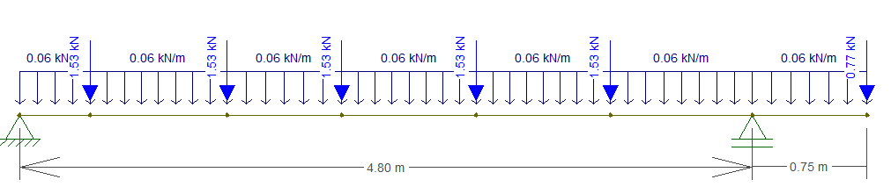

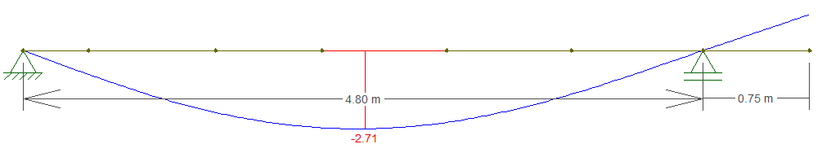

→ **VERIFICA.**

**Estado 3:**

Carga actuante sobre viga: cargas permanentes + acción del viento

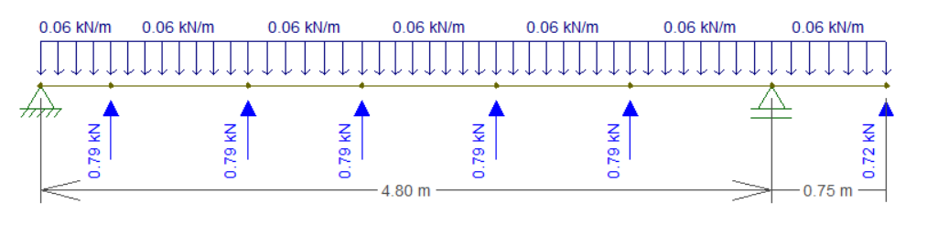

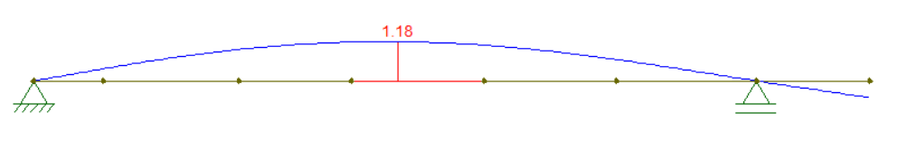

→ **VERIFICA.**

**Estado 4:**

Carga actuante sobre viga: cargas permanentes

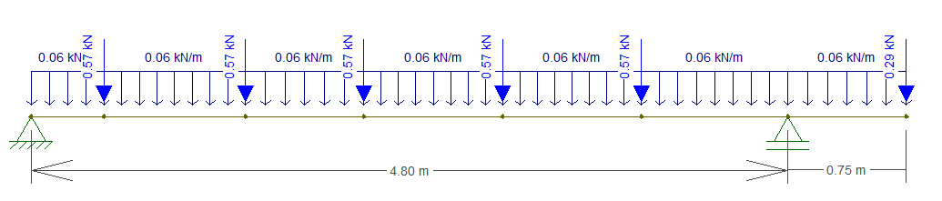

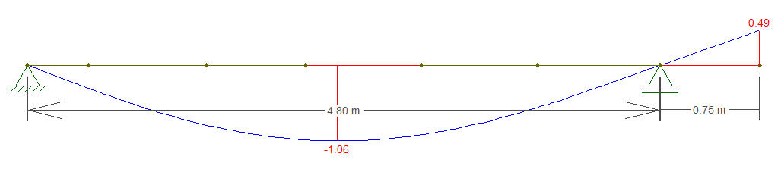

→ **VERIFICA.**

→ **VERIFICA.**

## Viga tanque de reserva

Se considera para el apoyo de los tanques de reserva 2 (dos) perfiles metálicos tipo IPN. Bajo estas consideraciones, los parámetros de cálculo serán los siguientes:

* Luz de Cálculo (Lc) 2,95 m
* Separación máxima entre correas *(necesaria)*

|  |  |  |
| --- | --- | --- |
| **CARGAS ACTUANTES** | | |
|  |  |  |
| **Designación** | **Carga** | |
| **[kN]** | **[kN/m]** |
|  |  |  |
| **D - Cargas permanentes** | | |
| IPN 80 | - | 0,06 |
| **L - Sobrecargas de uso y destino** | | |
| T.R. 500lts | - | 3,33 |
| **Lr - Sobrecarga de montaje** | | |
| Montaje | 1,00 | - |
|  |  |  |
| **COMBINACIÓN DE ACCIONES - ELU** | | |
|  |  |  |
| **Estados de Carga - Límite Último** | **Carga** | |
| **[kN]** | **[kN/m]** |
| **ELU 1 - 1.2 D + 1.6 L + f1 Lr** | 1,00 | 0,07; 5,40 |
| *f1 = 1,00* |  |  |
|  |  |  |

Tabla 3. Análisis de cargas y combinaciones E.L.U. para viga de tanque de reserva

**Estado 1:**

Carga actuante sobre perfil: cargas permanentes + peso propio + carga de montaje

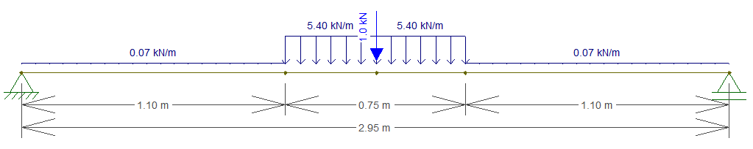

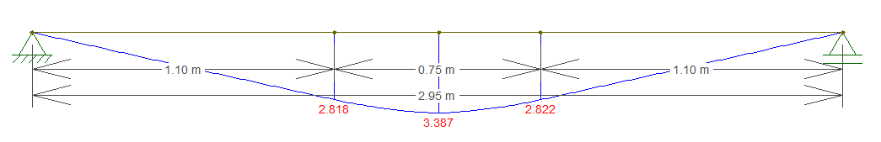

Para una tensión de fluencia del acero de Fy = 235 MPa y un coeficiente de seguridad φ = 0,90 resultará que las vigas deberán tener un módulo resistente igual o mayor a:

Se adopta el siguiente perfil:

2 (DOS) Perfiles laminados en caliente: **IPN – 80**

## Ménsulas galería trasera

### Ménsula M1

La zona en la que se encuentra dicho elemento estructural presenta solicitaciones críticas debidas a eventos accidentales de viento. Se realiza entonces el análisis considerando a la estructura semi abierta, siendo el coeficiente de presión interna GCpi nulo.

|  |  |  |  |
| --- | --- | --- | --- |
| **CARGAS ACTUANTES** | | | |
|  |  |  |  |
| **Designación** | **Carga de Superficie** | **Ancho Tributario** | **Carga** |
| **[kN/m²]** | **[m]** | **[kN/m]** |
|  |  |  |  |
| **D – Peso propio cubierta** | 0,03 | 1,50 | **0,04** |
| **W - Acción del viento** | -0,90 | 1,50 | **-1,35** |
|  |  |  |  |
|  |  |  |  |
| **COMBINACIÓN DE ACCIONES - ELU** | | | |
|  |  |  |  |
| **Estados de Carga - Límite Último** | **Carga** |  |  |
| **[kN/m]** |  |  |
| **ELU 1 – 0.9D + 1.5 W** | -1,99 |  |  |

|  |  |  |  |
| --- | --- | --- | --- |
| **COMBINACIÓN DE ACCIONES - ELS** | | | |
|  |  |  |  |
| **Estados de Carga - Límite de Servicio** | **Carga** |  |  |
| **[kN/m]** |  |  |
| **ELS 1 – D + W** | -1,31 |  |  |

Tabla 4. Análisis de carga y combinación para ménsula.

**Estado 1:**

Carga actuante sobre M1: carga debido a la acción del viento

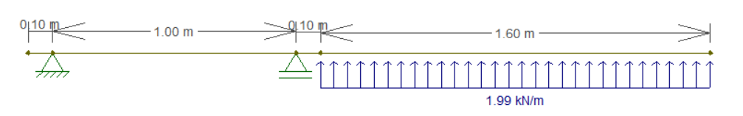

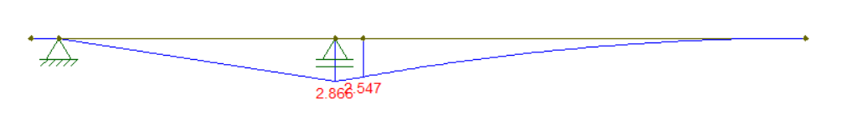

Para una tensión de fluencia del acero de Fy = 235 MPa y un coeficiente de seguridad φ = 0,95 resultará que la ménsula deberá tener un módulo resistente igual o mayor a:

Se adoptan los siguientes perfiles para sección rectangular compuesta

* 2 (DOS) Perfiles de chapa galvanizada: **C – 120 x 50 x 15 x 2 mm**

**Verificación deformada en Estado de Servicio**

Para la luz de cálculo la deformación puede ser determinante por lo que se procede a verificar.

Para la condición de apoyo la flecha máxima de “Barras soportando cubiertas flexibles”, según CIRSOC 301 – Tabla A-L.4.1. resulta:

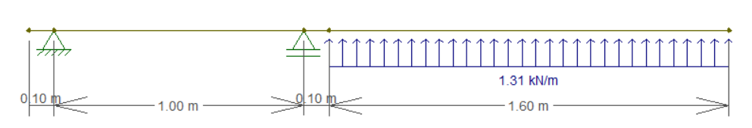

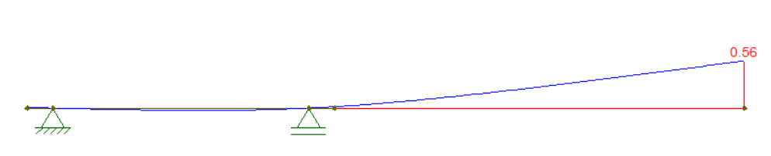

→ **VERIFICA.**

Por otra parte, debido a las reacciones que se presentan, es de suma importancia el correcto anclaje a la mampostería. Se presenta a continuación un detalle de anclaje recomendado.

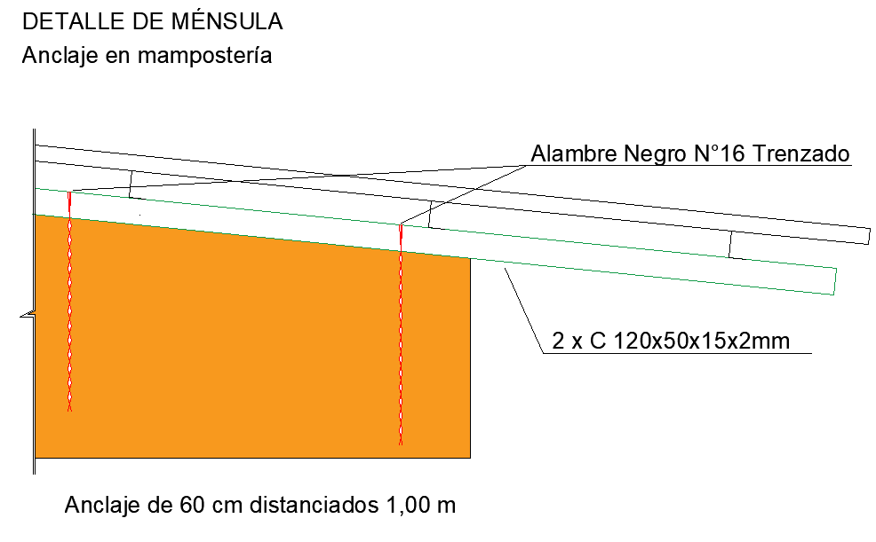

Figura 3. Estructura de cubierta de vivienda tipo.

### Ménsula M2

La zona en la que se encuentra dicho elemento estructural presenta solicitaciones críticas debidas a eventos accidentales de viento. Se realiza entonces el análisis considerando a la estructura semi abierta, siendo el coeficiente de presión interna GCpi nulo.

|  |  |  |  |
| --- | --- | --- | --- |
| **CARGAS ACTUANTES** | | | |
|  |  |  |  |
| **Designación** | **Carga de Superficie** | **Ancho Tributario** | **Carga** |
| **[kN/m²]** | **[m]** | **[kN/m]** |
|  |  |  |  |
| **D – Peso propio cubierta** | 0,03 | 4,20 | **0,13** |
| **W - Acción del viento** | -0,90 | 4,20 | **-3,78** |
|  |  |  |  |
|  |  |  |  |
| **COMBINACIÓN DE ACCIONES - ELU** | | | |
|  |  |  |  |
| **Estados de Carga - Límite Último** | **Carga** |  |  |
| **[kN/m]** |  |  |
| **ELU 1 – 0.9D + 1.5 W** | -5,55 |  |  |

|  |  |  |  |
| --- | --- | --- | --- |
| **COMBINACIÓN DE ACCIONES - ELS** | | | |
|  |  |  |  |
| **Estados de Carga - Límite de Servicio** | **Carga** |  |  |
| **[kN/m]** |  |  |
| **ELS 1 – D + W** | -3,65 |  |  |

Tabla 4. Análisis de carga y combinación para ménsula.

**Estado 1:**

Carga actuante sobre M2: carga debido al peso propio y la acción del viento

Para una tensión de fluencia del acero de Fy = 235 MPa y un coeficiente de seguridad φ = 0,95 resultará que la ménsula deberá tener un módulo resistente igual o mayor a:

Se adoptan los siguientes perfiles para sección rectangular compuesta

* 2 (DOS) Perfiles de chapa galvanizada: **C – 80 x 40 x 15 x 1,6 mm**

**Verificación deformada en Estado de Servicio**

Para la luz de cálculo la deformación puede ser determinante por lo que se procede a verificar.

Para la condición de apoyo la flecha máxima de “Barras soportando cubiertas flexibles”, según CIRSOC 301 – Tabla A-L.4.1. resulta:

→ **VERIFICA.**

Por otra parte, debido a las reacciones que se presentan, es de suma importancia el correcto anclaje a la mampostería. Se presenta a continuación un detalle de anclaje recomendado.

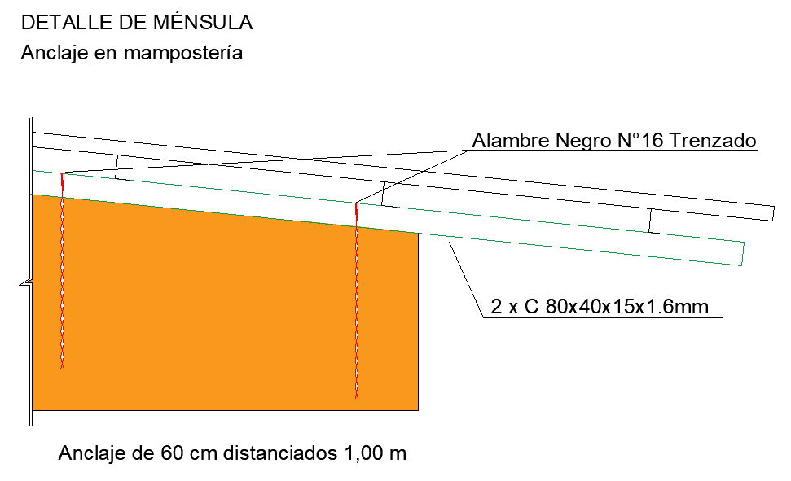

Figura 4. Estructura de cubierta de vivienda tipo.

## Fundación

### Dimensionado de platea

La fundación consiste en una platea de 0,15 m de espesor, la cual actúa como cimentación flexible. Se adopta como cota de implante -0,05 m por debajo de nivel de terraza terminada, la tensión admisible para dicha profundidad es:

Se realiza la evaluación de las cargas transmitidas al terreno para el posterior dimensionado del sistema de fundación.

La carga a transmitir se estima a través de un análisis de cargas:

* Mampostería e:0,30m
* Mampostería e:0,20m
* Mampostería e:0,15m

El peso propio de la cubierta es despreciable, y el análisis hecho resulta conservador.

**Ancho de fundación**

Del análisis de cargas realizado con anterioridad y la tensión del suelo admisible como dato determinamos el ancho necesario en la platea bajo mampostería para que la misma se comporte como zapata corrida.

**Determinación de solicitaciones y armadura**

La armadura correspondiente surge del siguiente diseño a flexión.

Se adopta:

* Hormigón H - 25
* Acero ADN 420
* Espesor de platea: 10,00 cm
* Recubrimiento: 3,00 cm
* Altura de cálculo: 7,00 cm

**Bajo pared 0,20 – 0,30 m**

Se adopta malla electrosoldada Q188 cm.

Adicional a la armadura de refuerzo inferior se dispondrá una malla electrosoldada Q188 en la parte superior de la platea, a efectos de absorber momentos negativos por expansión de la masa de suelo de fundación.

**Bajo pared 0,15 m**

Se adopta malla electrosoldada Q188 .

Adicional a la armadura de refuerzo inferior se dispondrá una malla electrosoldada Q188 en la parte superior de la platea, a efectos de absorber momentos negativos por expansión de la masa de suelo de fundación.

### Dimensionado de pilotines de borde

Además de la platea planteada en el apartado anterior, se proyecta un sistema de vigas de encadenados de 0,20 m x 0,30 m fundadas a -0,30 m del T.N. y pilotines de 0,20 cm de diámetro a una profundidad de -2,00 m del T.N. en uno de los extremos laterales de la misma para evitar excentricidades.

**Determinación de carga resistente de pilotines**

Se adopta una sección circular del elemento de 0,20 m de diámetro.

Siendo la resistencia de punta

Los pilotines soportarán por punta el esfuerzo obtenido en la ecuación anterior, puesto que lo que resta de carga axial, deberá ser soportada por el fuste del elemento.

La longitud útil de los pilotines es de 1,70 m.

Siendo la resistencia por fuste

La resistencia total por pilotín resulta

Considerando una separación máxima de elementos de 1,24 m

Se adopta armadura longitudinal de Acero ADN 420 - 1 ∅ 8 en “U” vinculada a las vigas de encadenado.

### Dimensionado de vigas de encadenado

La armadura correspondiente surge del siguiente diseño a flexión y corte

Se adopta:

* Hormigón H - 25
* Acero ADN 420

**Verificación de tensiones en el terreno de vigas de encadenado**

Del análisis de cargas realizado con anterioridad, la carga resistente de los pilotines y la tensión del suelo admisible, se verifican las tensiones transmitidas al terreno.

NOTA: en muros de e = 0,20 m, la carga resistente del pilotín es superior a la solicitante. Por tanto, las tensiones de contacto de las vigas verifican.

**Análisis de cargas**

Se realiza la evaluación de las cargas transmitidas al terreno para el posterior dimensionado del sistema de fundación.

La carga a transmitir se estima a través de un análisis de cargas:

* Mampostería e:0,20m

El peso propio de la cubierta es despreciable, y el análisis hecho resulta conservador.

**Dimensionamiento a Flexión**

Se adopta armadura longitudinal de Acero ADN 420 - 2 ∅ 8 en capa inferior y capa superior.

**Dimensionamiento a Corte**

Analizando la contribución del hormigón a los esfuerzos de corte, tenemos

Se adoptan Estribos tipo doble gancho de Acero ADN 420 - Ø 6 mm c/ 0,20 m.

**Nota: El sistema de fundación de viga de encadenado y pilotín se encuentra por debajo de la mampostería de 0,20 sobre línea de medianera no compartida. En caso de que la simetría se invierta, deberá colocarse este sistema de fundación en el lado externo.**

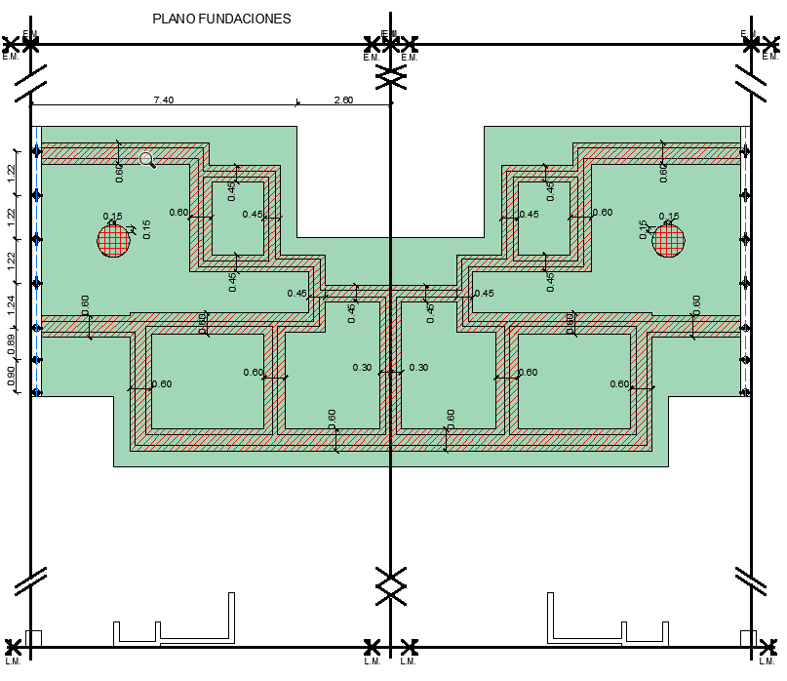

Figura 5: Disposición de pilotines y viga de encadenado.

## Análisis de dintel en fachada

Se realiza la verificación a tracción de mampostería suspendida en la fachada.

El esfuerzo de tracción de la mampostería debido al peso propio será:

Basándose en el método de las bielas obtenemos el valor del esfuerzo de tracción en la zona del dintel:

Adoptando 2 ∅ 8 para resistir el esfuerzo T:

La resistencia a tracción del acero propuesto verifica ampliamente. Aun así, se recomienda colocar acero de refuerzo extra para controlar posibles fisuras de tracción.

Se adopta entonces 2 ∅ 8 en dos primeras hiladas contiguas del dintel.

ANEXO

**ANÁLISIS DE CARGAS PARA VIVIENDAS**

**PROTOTIPO – DIGNA STANDARD**

**RESISTENCIA – CHACO**

Sobrecarga de Mantenimiento en Correas

La determinación de la sobrecarga de mantenimiento de realizó siguiendo las recomendaciones dadas en *Troglia, G. (2010). Estructuras de Acero con Tubos y Secciones Abiertas Conformadas en Frío (1ra ed.). Universitas.*

Figura 6. Área tributaria de la correa.

Carga de Tanque de Agua

Se considera un tanque de 0,87 m de diámetro y 500 l de capacidad apoyado sobre 2 perfiles laminados. La longitud de apoyo se considera igual a 0,75 m.

Cargas de Viento

|  |  |  |  |  |  |
| --- | --- | --- | --- | --- | --- |
| **Características Geométricas** | |  |  |  |  |
| Lado Menor [m] | 8,85 |  |  |  |  |
| Lado Mayor [m] | 10 |  |  |  |  |
| Altura media de Cumbrera [m] | 3,58 |  |  |  |  |
| Pendiente | 7,93º |  |  |  |  |
|  |  |  |  |  |  |
| **Parámetros Generales** | | **Observaciones** | |  |  |
| Velocidad Básica [m/s] | 45 | P/ ciudad de Resistencia. | |  |  |
| Factor de direccionalidad del viento (Kd) | 0,85 | - | |  |  |
| Factor topográfico (Kzt) | 1 | No existen efectos topográficos. | |  |  |
| Categoría | II |  | |  |  |
| Factor de importancia (I) | 1 | - | |  |  |
| Categoría de Exposición | B |  | |  |  |

|  |  |  |  |  |  |
| --- | --- | --- | --- | --- | --- |
| **PRESIÓN DINÁMICA** | | | | | |
|  | |  | | --- | |  | |  |  |  |  |
|  |  |  |  |  |  |
|  |  |  |  |  |  |
|  |  |  |  |  |  |
| **VALORES DE Kz** | | | **PRESIÓN DINÁMICA** | |  |
| **Denominación** | **Altura** | **Exposición** | **q** | |  |
| **[m]** | **B** | **[N/m2]** | |  |
| Altura media - h | 3,58 | 0,59 | 622,52 | | **qh** |

|  |  |  |  |  |  |
| --- | --- | --- | --- | --- | --- |
| **PRESIONES DE VIENTO DE DISEÑO - SPRFV** | | | | | |
|  |  |  |  |  |  |
|  |  | | |  |  |
|  |  |  |
|  |  |  |  |  |  |
| **Factor de Ráfaga - G** | | | | |  |
| **Altura media h** | **Ancho menor** | **h/ancho menor** | **Estructura** | **G** |  |
| **[m]** | **[m]** |  |
| 3,58 | 8,85 | 0,40 | Rígida | 0,85 |  |

|  |  |  |  |
| --- | --- | --- | --- |
| **COEFICIENTE DE PRESION EXTERNA (Cp) p/Cubierta - VIENTO PARALELO A LA PENDIENTE** | | | |
| **Superficie** | **h/L** | **Angulo - Cp** | |
| **6,73º** | |
| Cubierta | 0,40 | 0-h | -0,9 |
| h a 2h | -0,5 |
| Alero | - | - | 0,8 |

|  |  |  |  |  |  |
| --- | --- | --- | --- | --- | --- |
| **COEFICIENTE DE PRESION INTERNA (GCpi) p/ Edificios** | | | | | |
| P/ Edificios Cerrados | ±0,18 | | | | |
| P/ Alero | 0,00 | | | | |
|  |  |  |  |  |  |
| **PRESIONES DE DISEÑO SOBRE EL SPRFV - VIENTO PARAELO A LA PENDIENTE** | | | | | |
| **Superficie** | **z [m]** | **q [N/m2]** | **Cp** | **Presión Neta [N/m2]** | |
| **Gcpi+** | **Gcpi-** |
| Cubierta | 0 a h | 917,96 | -0,90 | -588,29 | -364,18 |
| h a 2h | 917,96 | -0,50 | -376,63 | -152,52 |
| Alero | Sup. Superior | 917,96 | -0,90 | -476,23 | |
| Sup. Inferior | 917,96 | 0,80 | 423,32 | |

**Alero**

*Figura 7. Presiones de diseño para el SPRFV, viento paralelo a la pendiente de cubierta.*